PC烘焙版V4.71.204.5457更新日志(2026.10.27)（客户版）

PC烘焙版V4.71.204.5457更新日志(2026.10.27)（客户版）

1. 预付卡销售支持将备注设为必填
场景/问题：门店需要在销售预付卡时记录必要信息，避免漏填备注，便于后续查询和核对。
前置条件：通过售后工具开启【预付卡销售备注是否必填】。
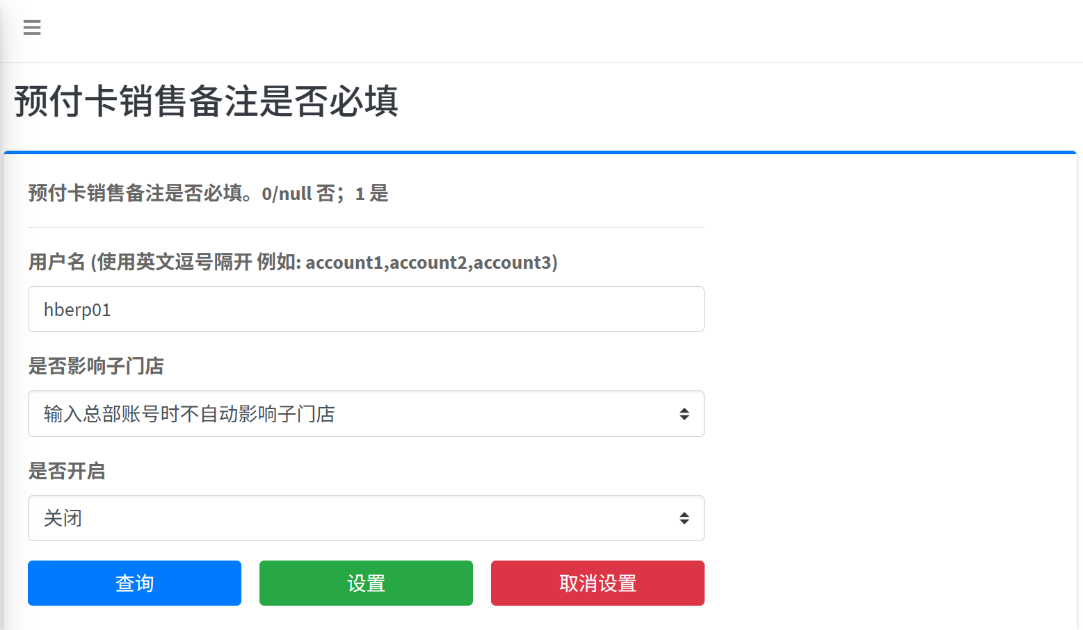
功能说明：开启后，销售预付卡须填写备注；备注为空或仅含空格时，系统提示并阻止提交。关闭后保持原有规则，会员充值及优惠券售卖不受此设置影响。
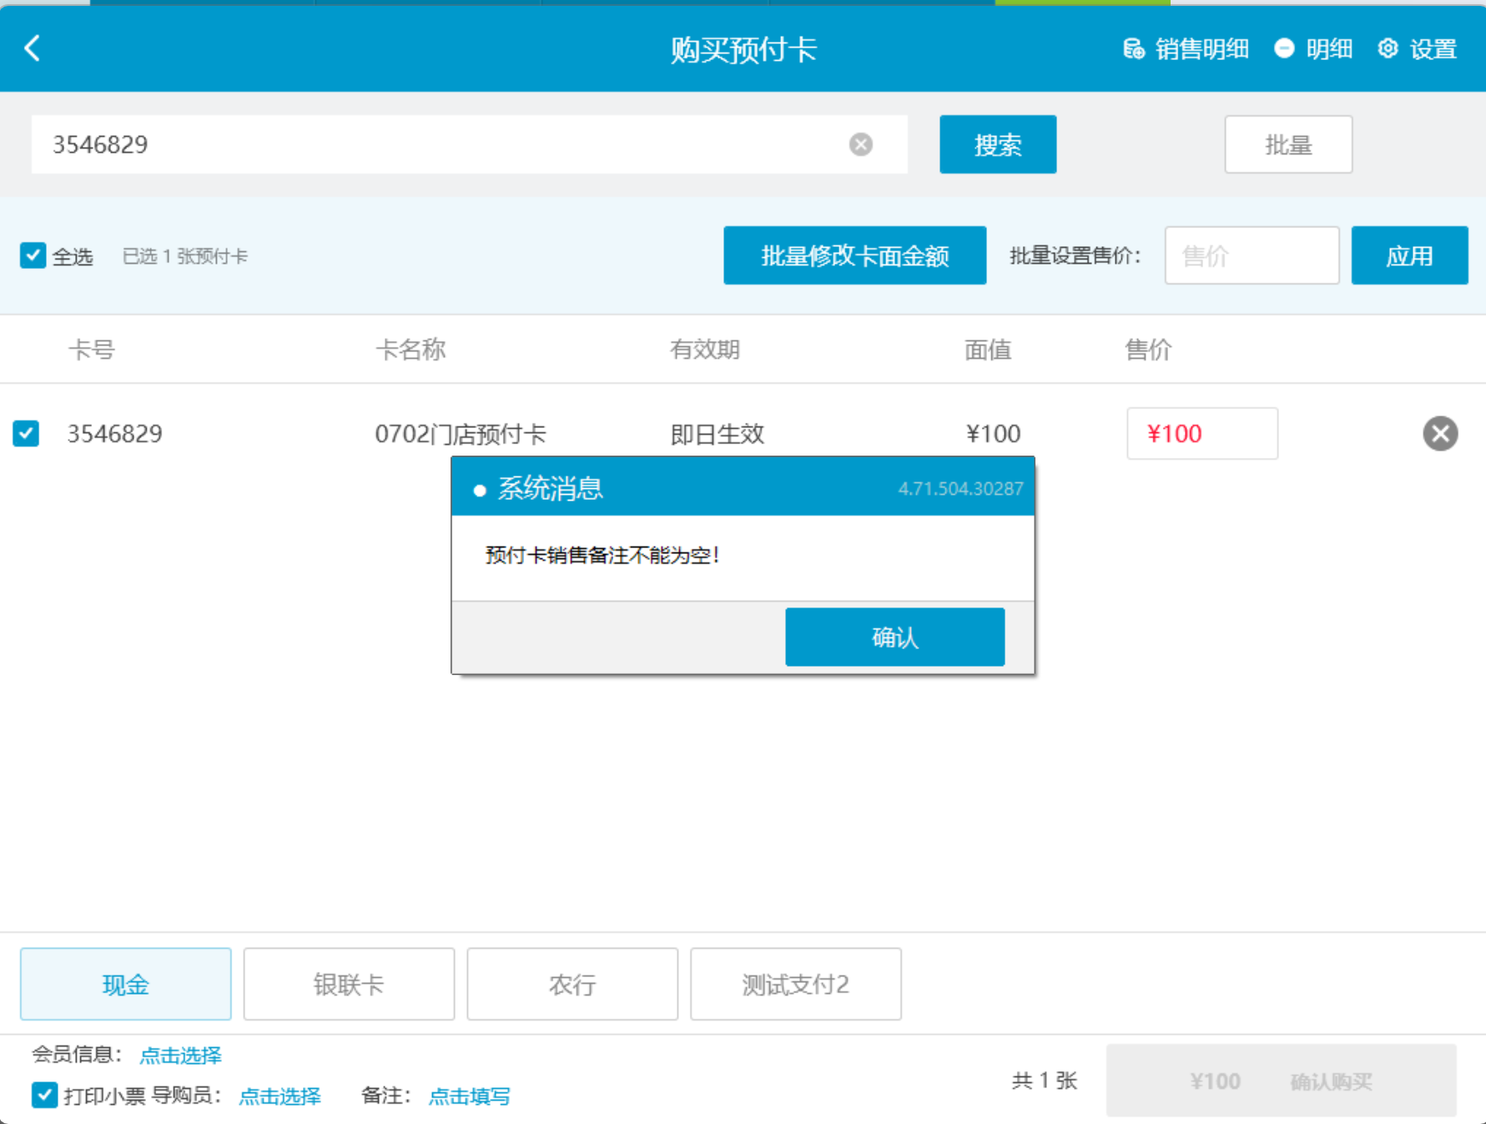

2. 收银界面展示预付卡合计余额及支付金额提示
场景/问题：会员绑定多张预付卡时，收银员需进入卡片列表逐张查看余额，无法直接掌握合计金额；支付时也缺少已选金额和剩余余额提示，影响收银效率。
前置条件：在云端【系统设置】中开启【允许登录会员使用绑定的预付卡】。
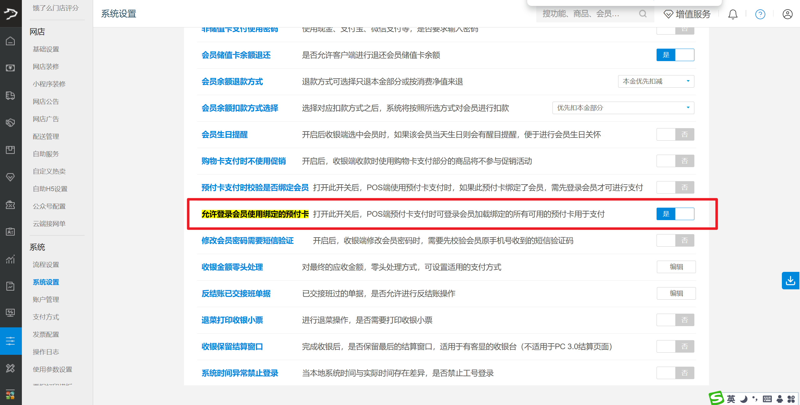
功能说明：
- 选择会员后，【预付卡】支付按钮展示其绑定的可用预付卡余额合计，禁用、过期等不可用卡片不计入。
- 点击【预付卡】可选择卡片并输入使用金额，实时显示合计余额、本次已选金额及张数、支付后剩余余额；已选金额达到订单应付金额后，不可继续叠加选卡。
- 调整选卡、使用金额或切换会员时，金额信息同步更新。
- 未选择会员时不显示合计余额，点击后可输入预付卡号；退单模式下不展示预付卡金额提示。
示例：会员绑定三张可用预付卡，余额分别为100元、200元和50元，【预付卡】按钮显示合计350元。选择其中两张支付40元后，提示区显示“预付卡余额：350元，已选：40元／2张，卡内剩余：310元”。
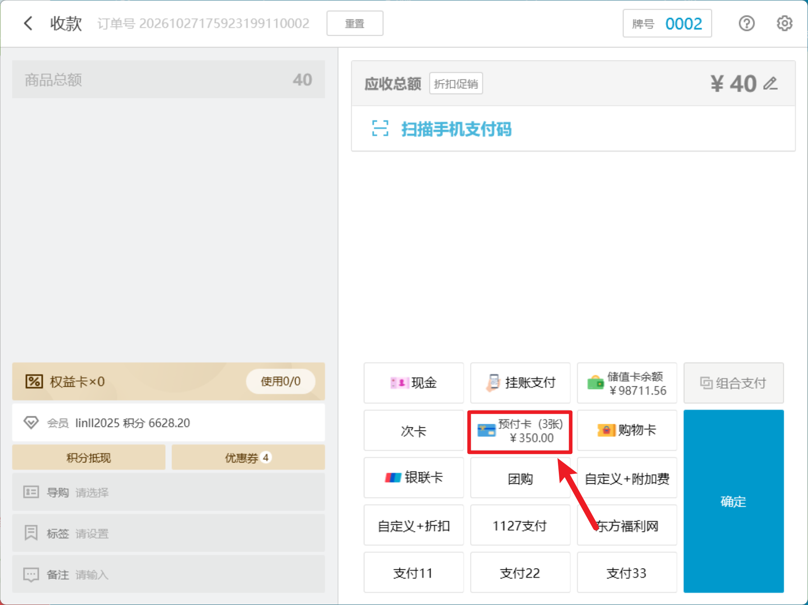
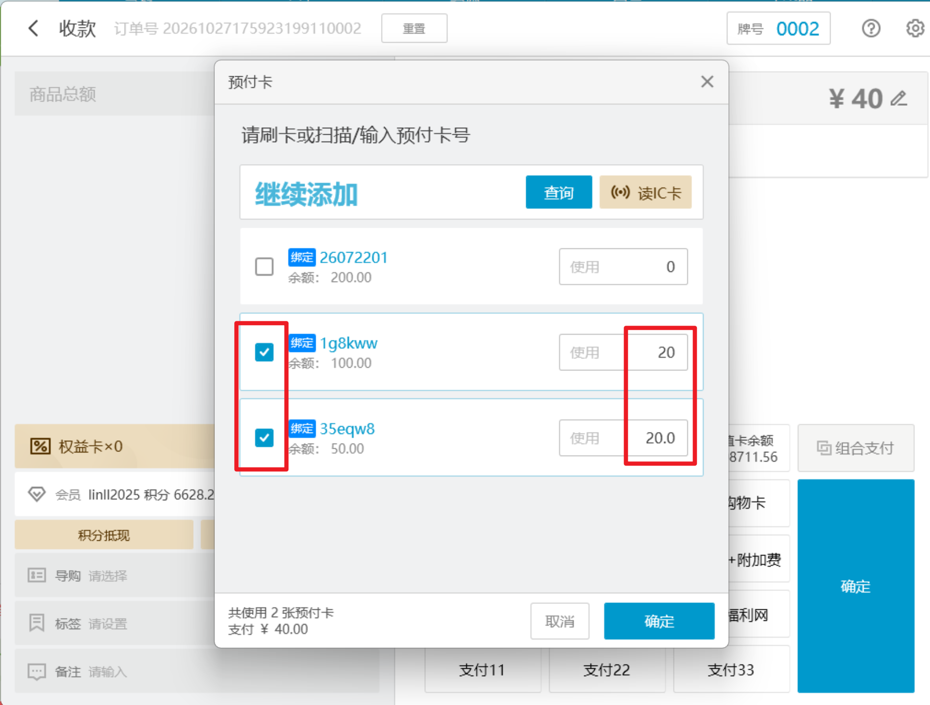
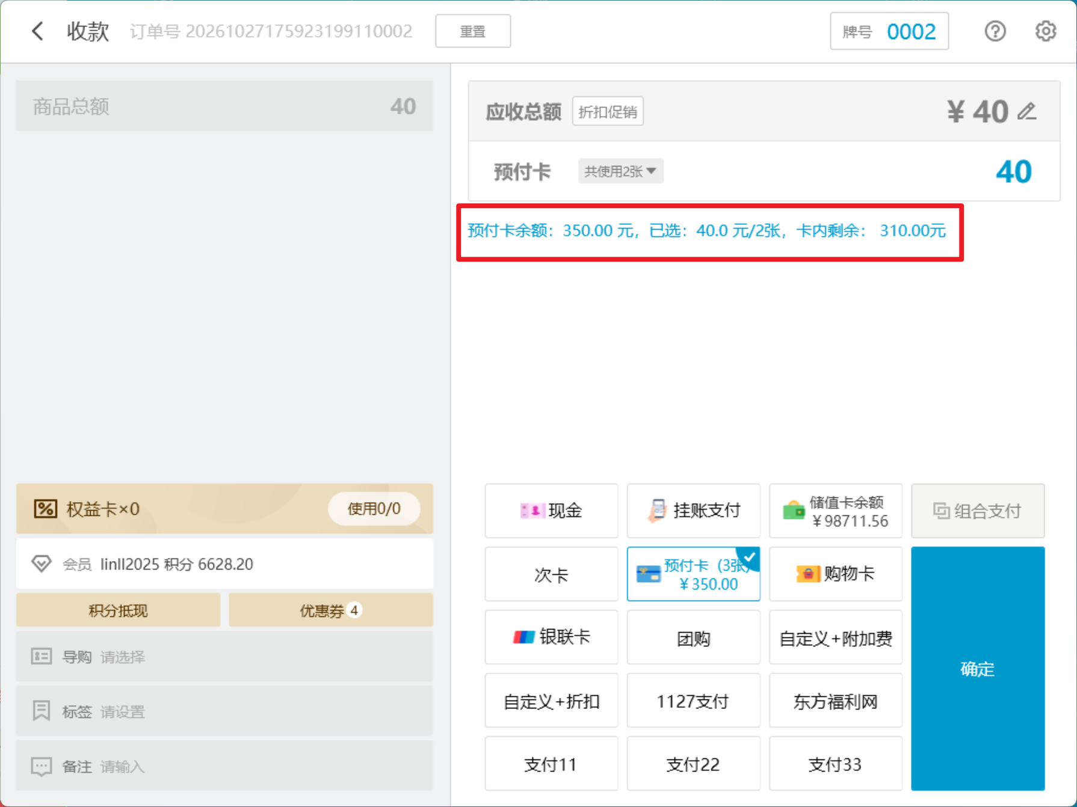

3. 启用会员动态码后拦截旧静态码截图
场景/问题：门店启用会员动态码后，之前保存的静态码截图仍可扫码识别会员，存在身份冒用、积分或优惠券被盗用的风险，需要同步限制旧码使用。
前置条件：门店或连锁总店已开启会员动态码。
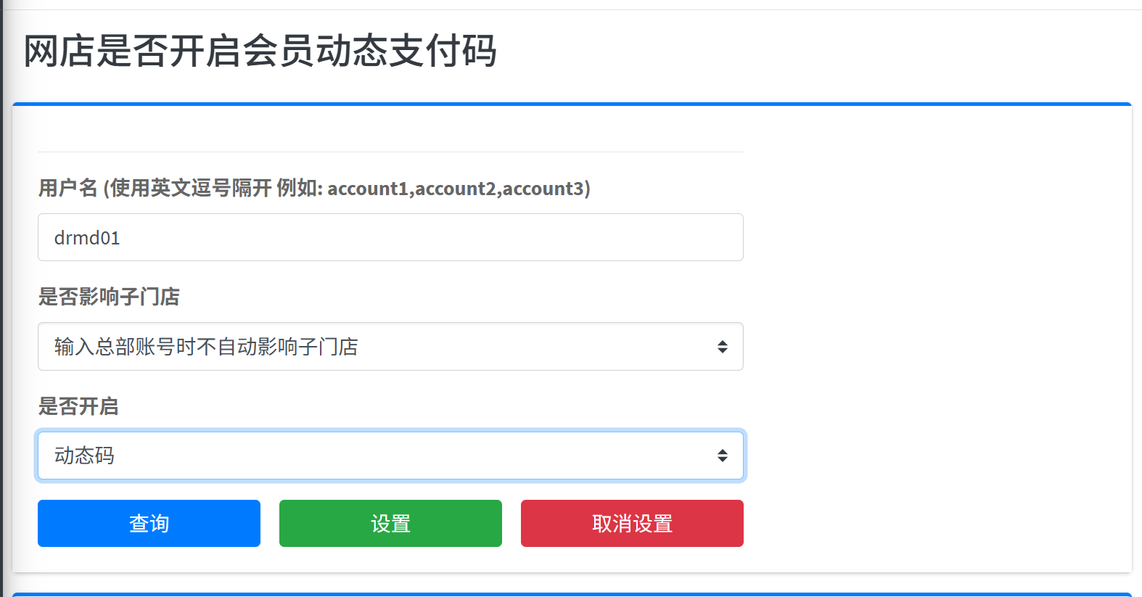
功能说明：
- 启用动态码后，旧静态码及其截图失效。收银端扫描时会拦截并提示顾客刷新会员码，使用当前有效的动态码。
- 动态码超过有效期后不可继续使用，需刷新后重新扫码。
- 连锁总店开启动态码后，下属门店同步执行旧码失效规则；未开启动态码的门店保持原有使用方式。
- 关闭动态码后，旧静态码不会自动恢复使用，如需恢复静态码，应重新生成。
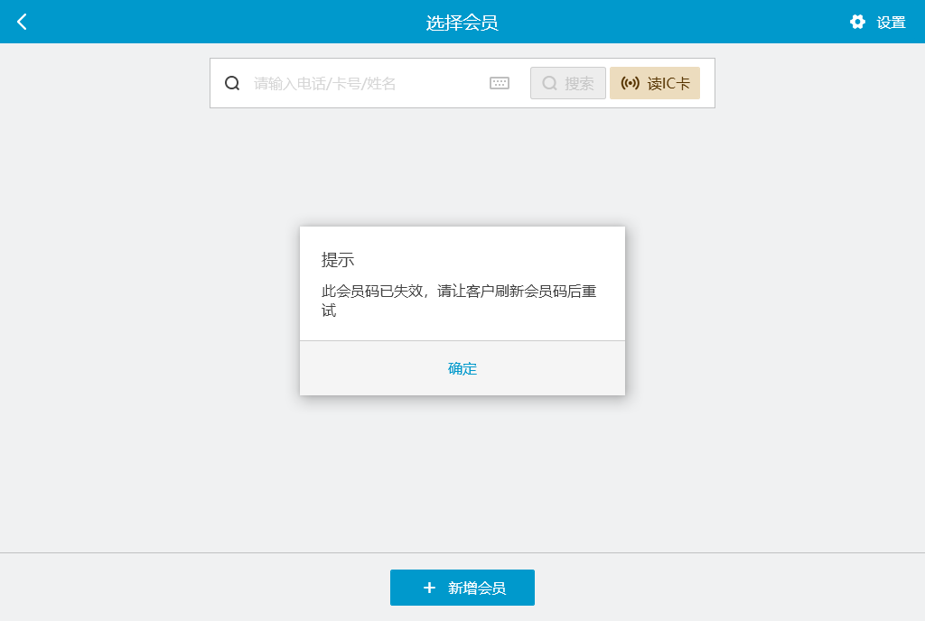

4. 商品搜索支持按价格检索
场景/问题：商品较多或名称相近时，收银员需要根据顾客提供的单价快速查找商品。
功能说明：PC收银商品搜索支持输入整数或小数价格，按商品售价精确匹配，不进行价格模糊匹配。原有条码、拼音码和品名等检索方式继续保留；同时匹配多个商品时，可在结果列表中选择。
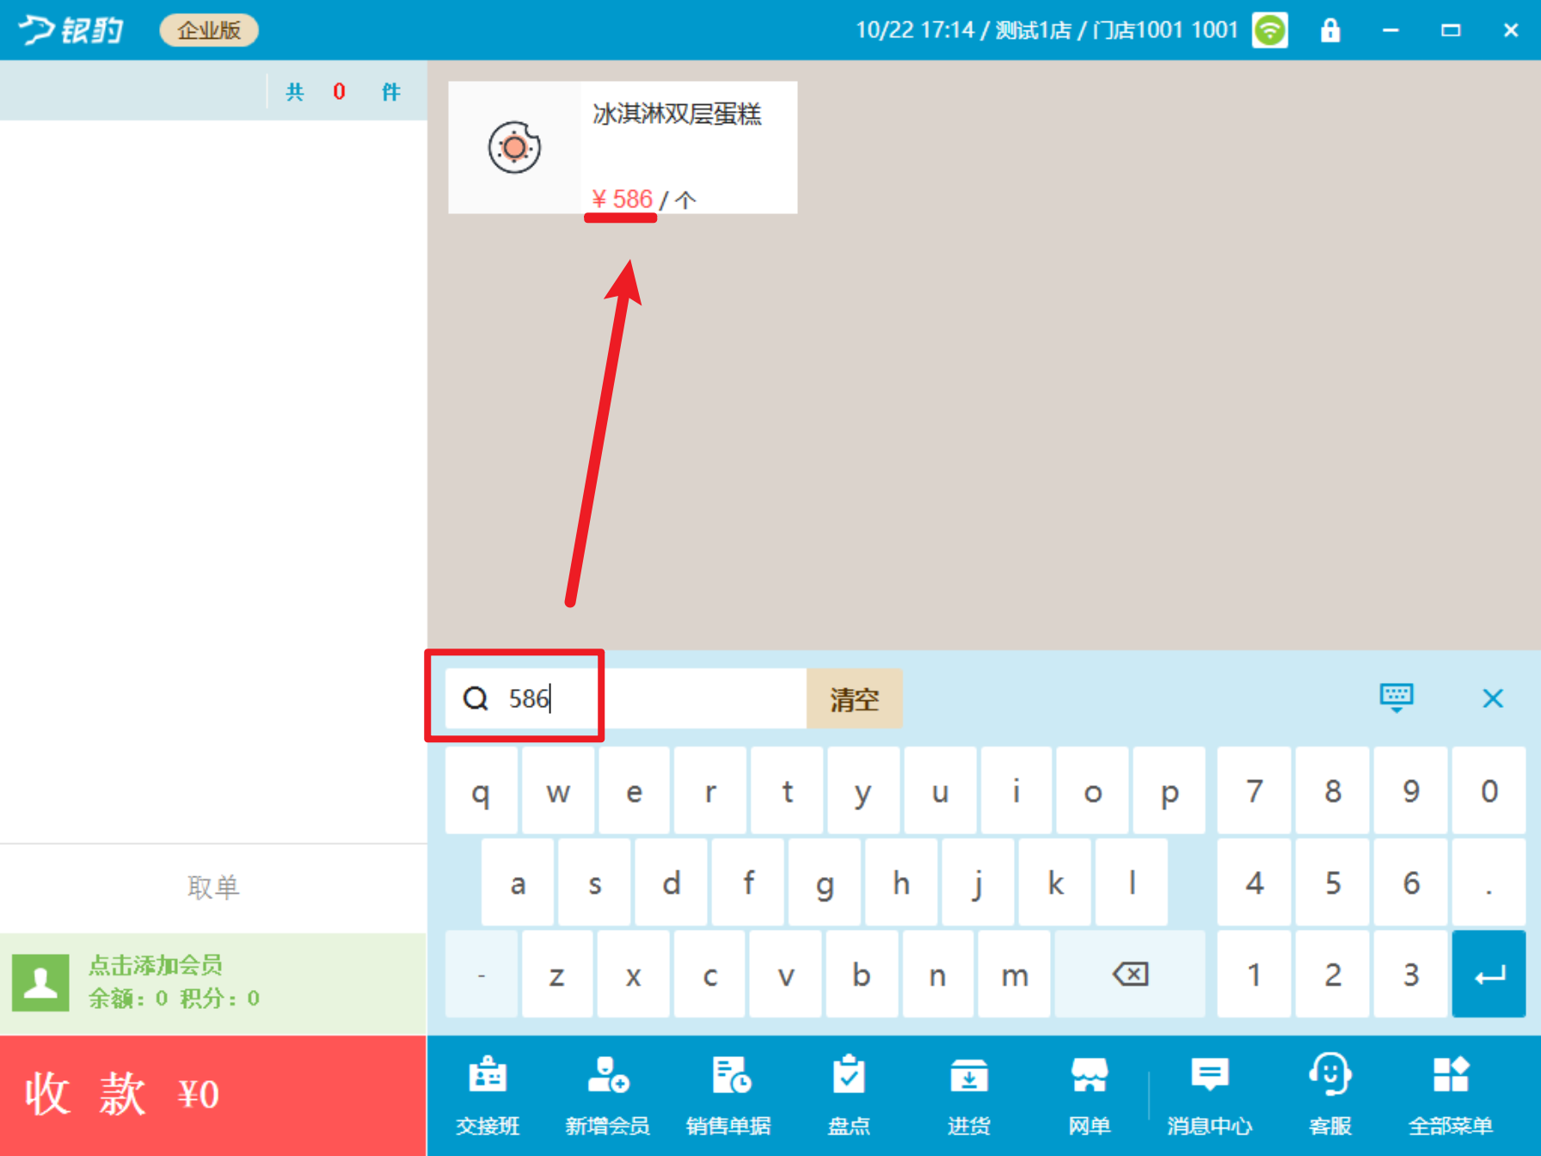
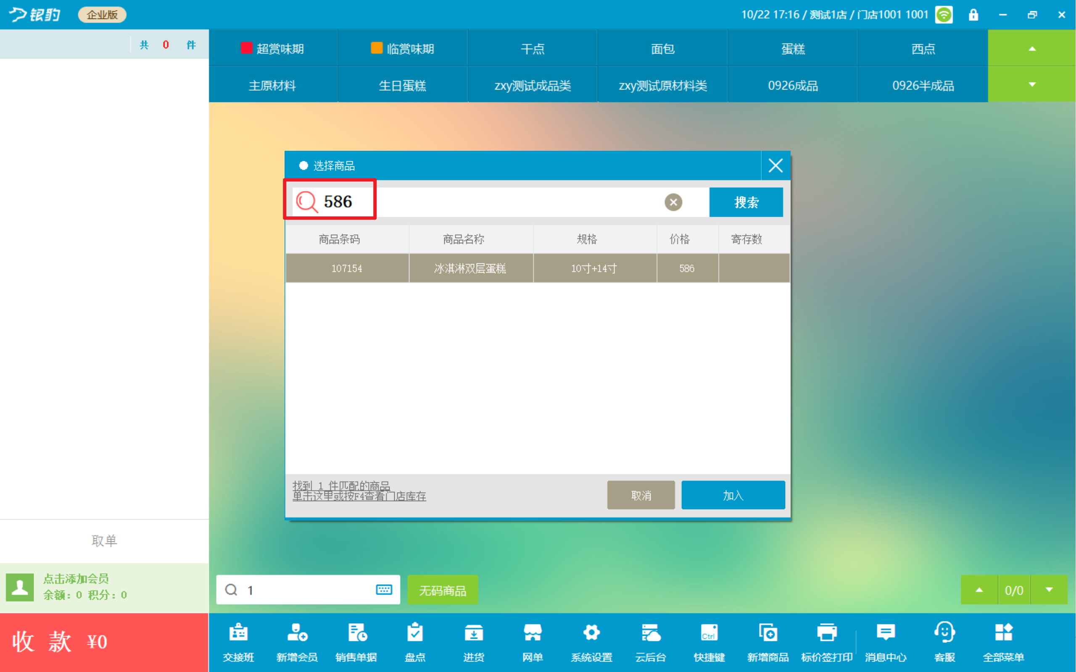

5. 购物车支持快捷键翻页及自定义键位
场景/问题：购物车商品较多、一屏无法显示完整时，收银员需要快速查看上下页商品，减少鼠标或触屏操作。
功能说明：购物车商品超出一屏时，支持通过快捷键翻页，并可在【系统设置 → 快捷键】中按操作习惯调整键位。
- Shift+Up：向上翻页。
- Shift+Down：向下翻页。
- 单按 Up/Down：保留商品上下选择功能。
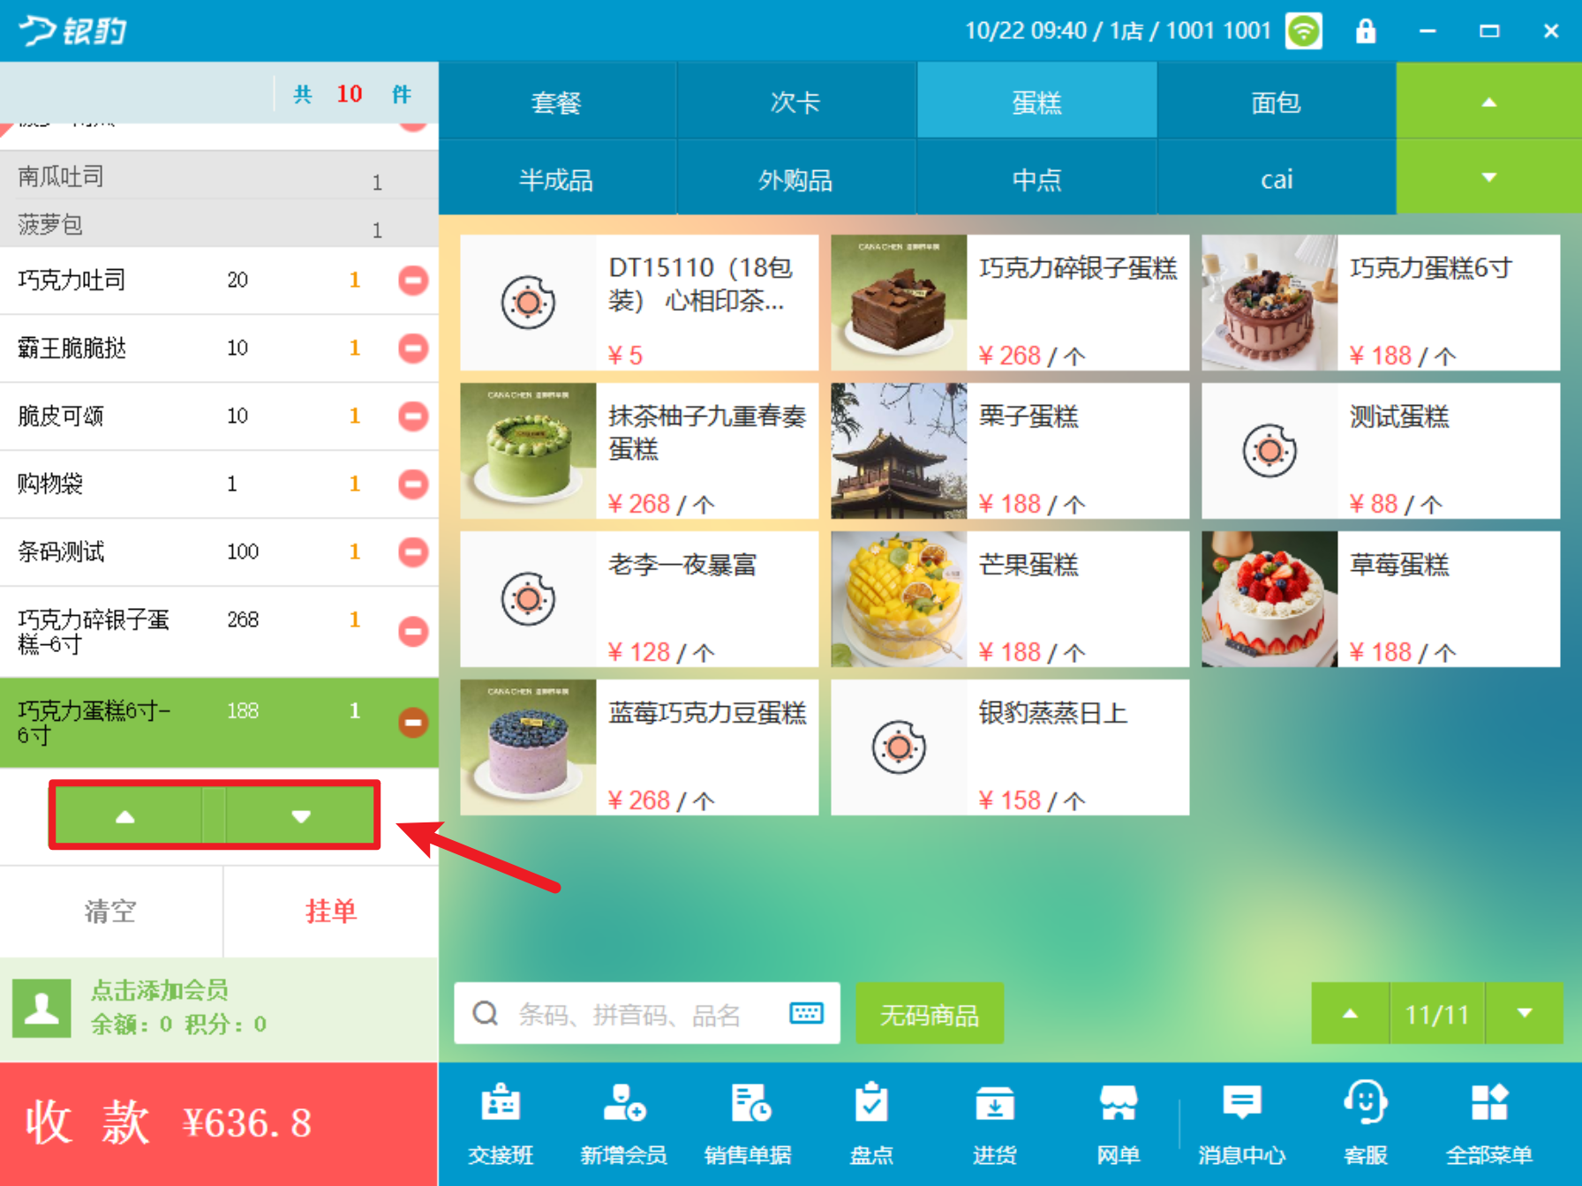
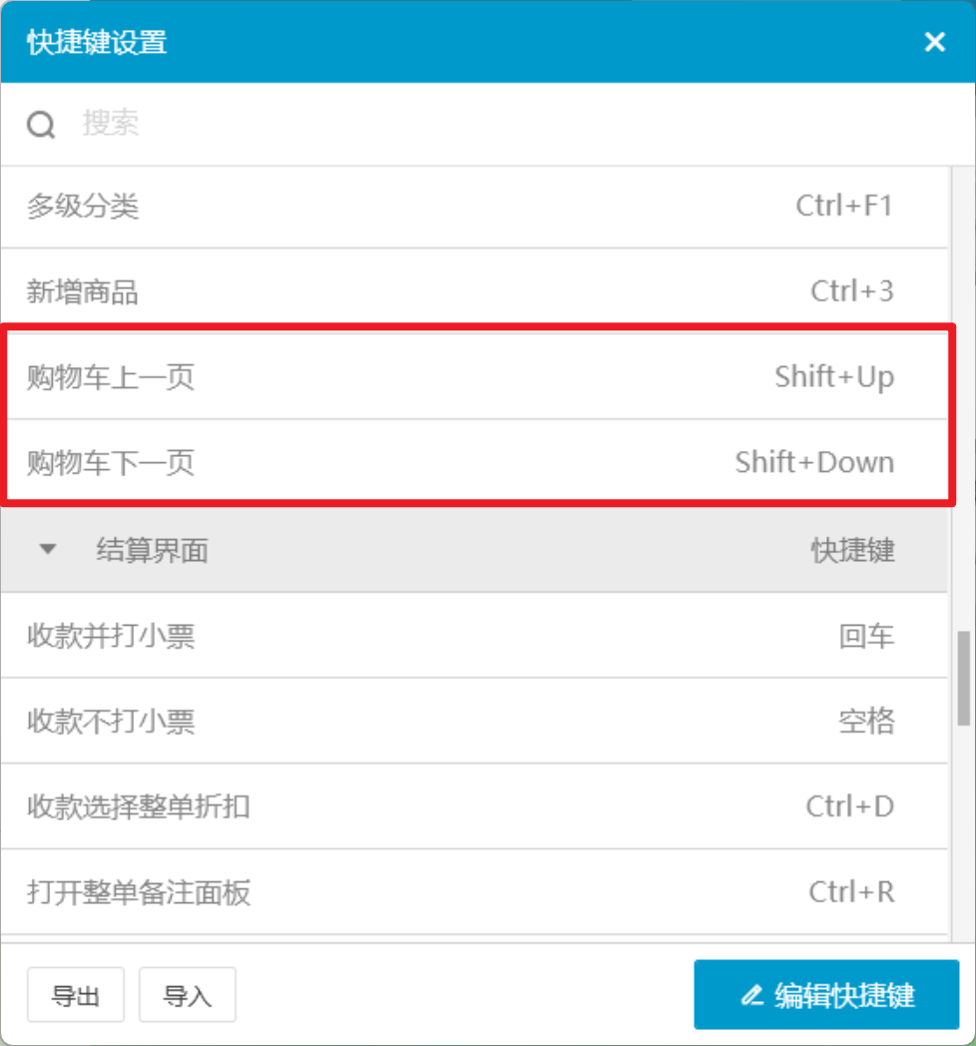

6. 新增新版【生产制作】模块
场景/问题：门店制作商品时，需要一次处理多个成品，并根据实际投料调整原料种类和用量，准确记录原料消耗与成品入库。
前置条件：通过售后工具切换使用新版【生产制作】，未切换时继续使用旧版。
功能说明：新版【生产制作】支持同时制作多个商品，按标准配方制作，或在配置允许的范围内调整原料用量、添加、删除及替换原料。制作后记录成品入库和原料扣减，具体配置与操作参见银豹新版生产制作业务手册。

7. 新增【商品拆分】功能
场景/问题：门店需要将整件商品拆成小份商品，例如将一盘面包胚拆成多个小尺寸面包胚，并记录拆分后的实际产出。
功能说明：新增【商品拆分】功能，按云端配置的拆分方案换算标准产出；在配置允许的范围内，可调整实际产出数量及商品。具体配置与操作参见银豹商品拆分业务手册。

8. 盘点模板支持控制商品添加与移除
场景/问题：门店盘点时，可能需要补录模板外商品或移除本次不盘点的商品，也可能要求严格按模板执行，因此需要按模板控制商品增删。
前置条件：在云端盘点模板中设置【盘点时是否允许添加模板外商品】和【盘点时是否允许删除模板内商品】。
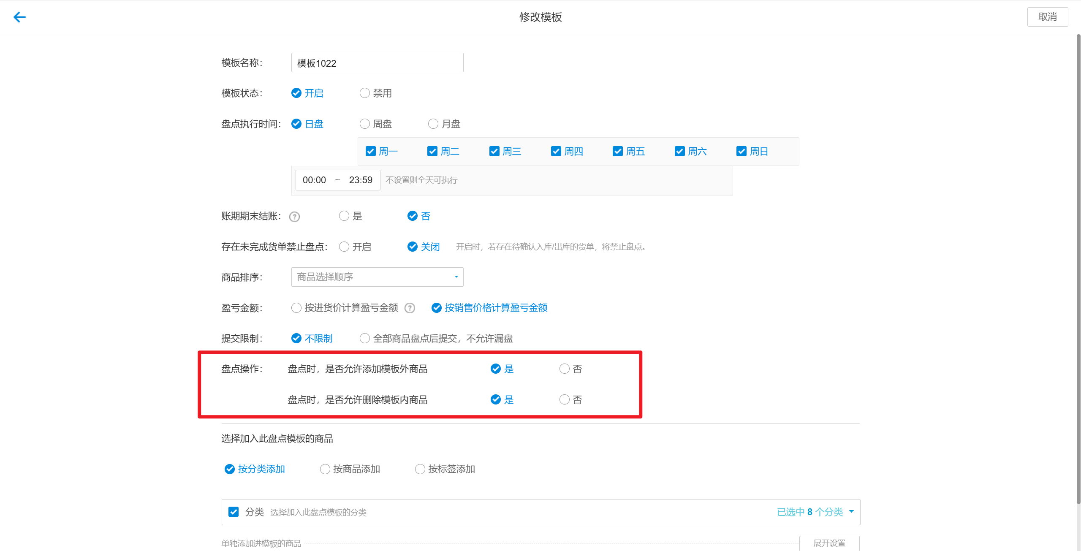
功能说明：使用盘点模板时，收银端按模板设置控制商品添加与移除。
- 允许添加模板外商品时，盘点界面显示【添加商品】，可补录模板外商品。
- 允许删除模板内商品时，操作列显示【移除】，可移除本次不盘点的模板内商品。
- 对应设置为【否】时，不允许该操作。烘焙行业新建模板的两个开关默认均为【是】，历史模板默认均为【否】，可按需调整。
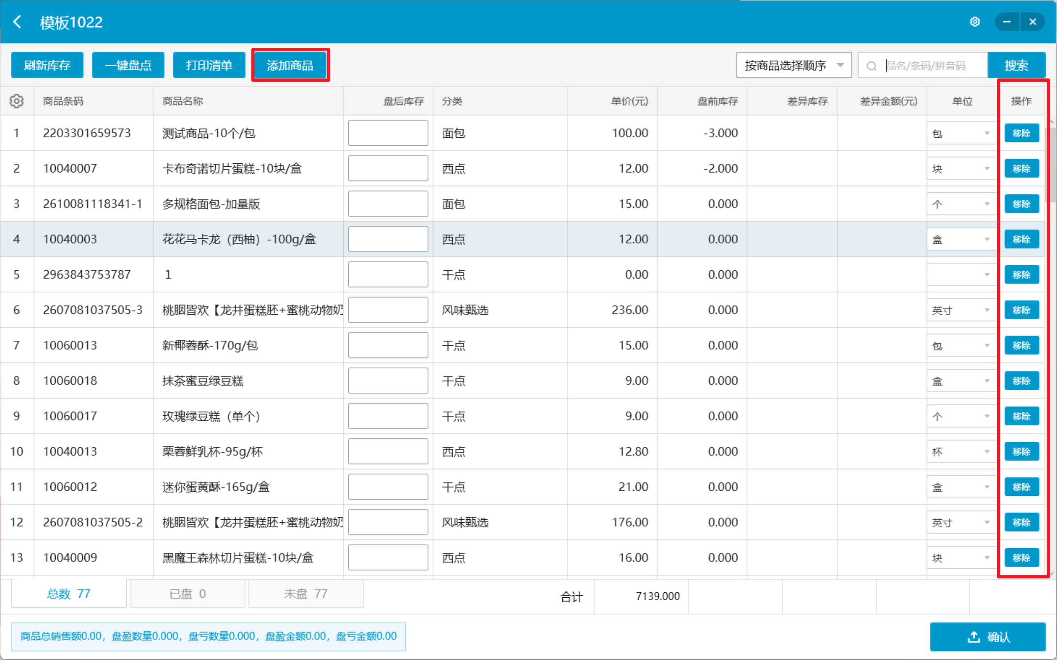

9. 报损小票支持使用云端高级打印模板
场景/问题：门店需要单独打印报损商品明细及汇总信息，便于当班核对和交接。
前置条件：在云端【高级小票模板】中新建并配置【报损小票】模板；目前未预设系统默认模板。
功能说明：在收银端操作【提交报损】或【确认报损】时，支持按云端配置的高级模板打印报损小票。模板可按需设置报损人、报损时间、商品、数量、原因、金额及备注等内容。
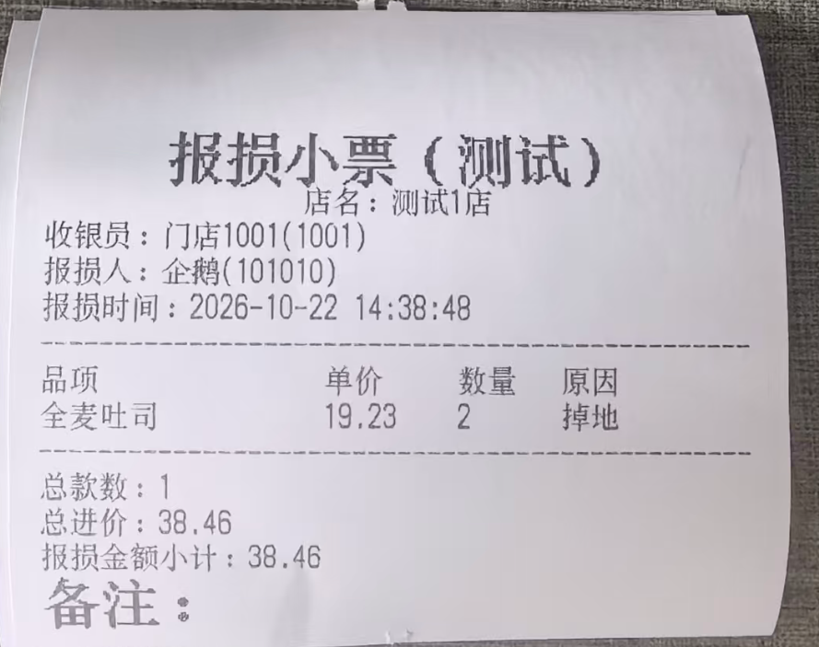

10. 收银端新增报表入口，支持查看云端报表
场景/问题：门店需要在收银端便捷查看营业概况等经营报表，减少切换系统或另开页面的操作。
前置条件：在新版烘焙后台【运营管理 → 收银报表】中，配置需要展示的报表名称及链接。
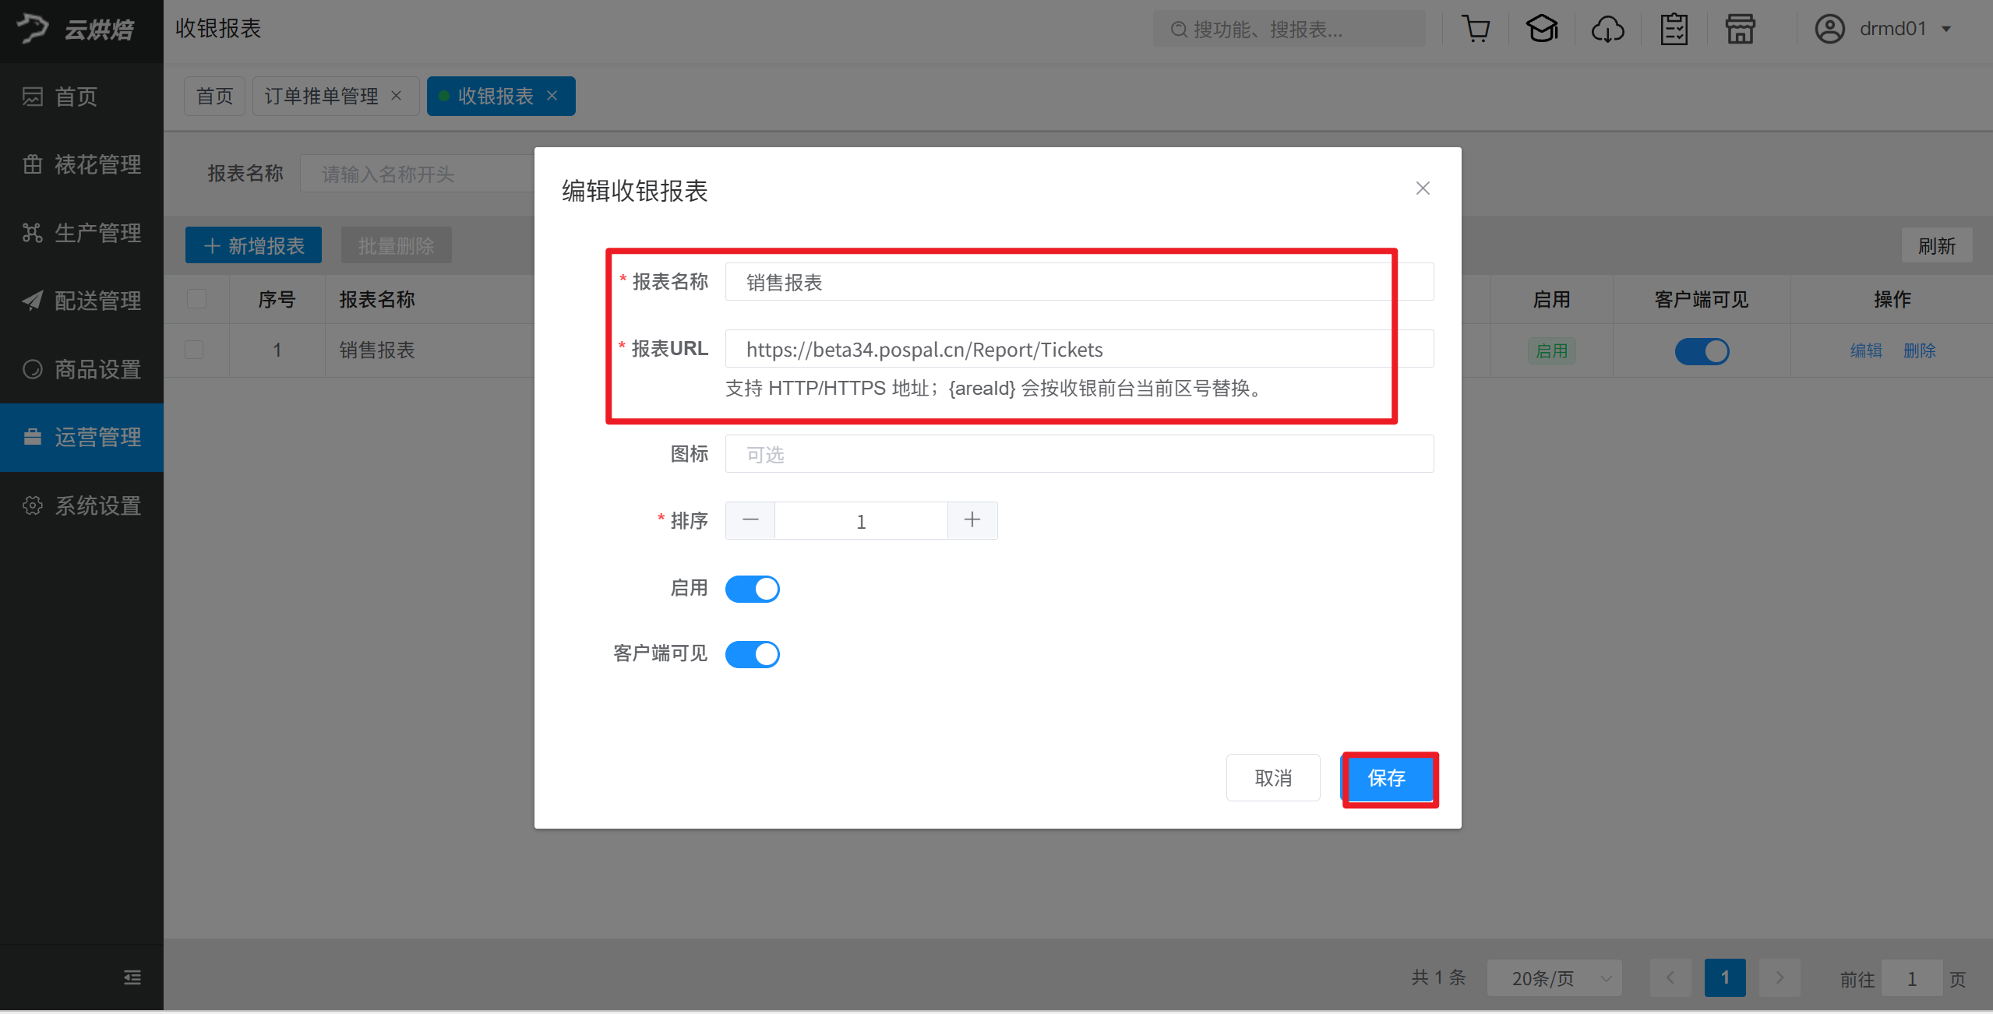
功能说明：收银端新增【报表】入口，可直接查看后台配置的云端报表，并通过顶部菜单快速切换不同报表。
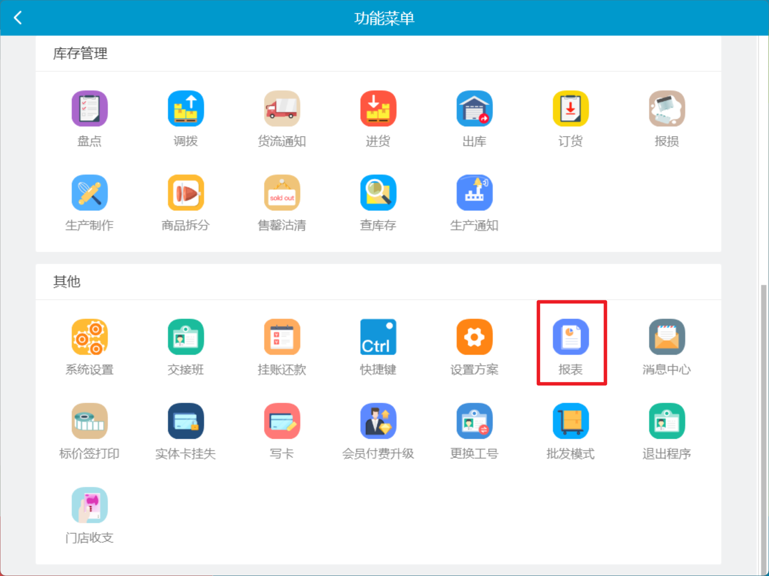
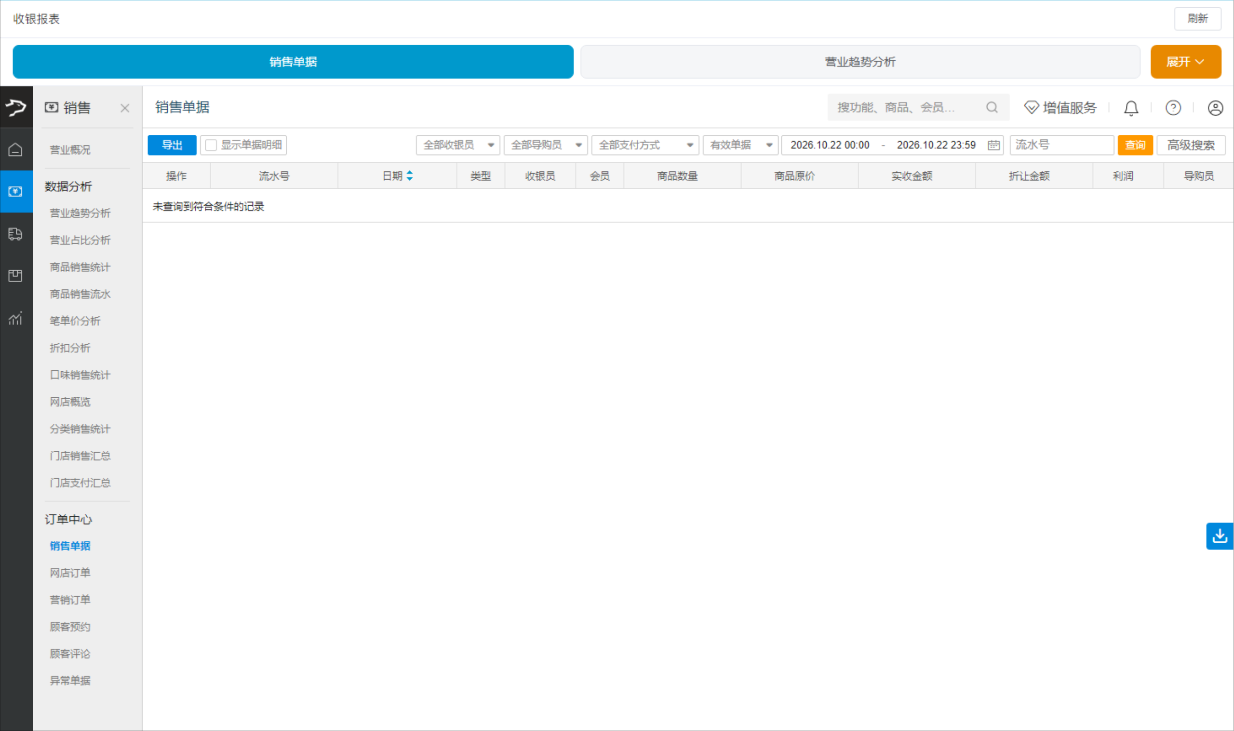

11. 新版销售单据支持次卡消费部分退货
场景/问题：顾客使用次卡消费后，可能只需退回部分商品，门店需要按实际退货内容返还次卡次数，避免整单退货后重新收银。
功能说明：新版【销售单据】支持商品次卡消费部分退货，可分次退回商品，并返还对应的次卡次数。套餐次卡也支持退货返还次数，但需将同一套餐内的商品一起退回。
- 同一次消费中合并记录的多份相同套餐次卡，需一并退回，暂不支持只退其中一份。
- 旧版客户端未记录套餐明细的套餐次卡订单，不支持部分退货。
- 网单使用多种支付方式组合支付时，不支持部分退货；套餐次卡网单目前仅支持整单退回。

12. 外卖、自营网单及自助单支持同步套餐信息
场景/问题：外卖、自营网单及自助单的套餐信息不完整时，收银端难以还原套餐明细，影响单据记录、显示和后续退货识别。
功能说明：
- 网单套餐信息同步：普通套餐和套餐次卡订单均支持同步套餐明细及批次信息。无论订单自动接收还是手动同步，收银后都能完整记录套餐信息。
- 套餐次卡退货识别：套餐次卡订单收银后，可正确记录次卡扣减次数，后续退货时能够识别对应的套餐次卡。
- 自助单套餐信息同步：自助单中的普通套餐支持同步并记录套餐信息，自动接收和手动同步均支持。
使用说明：
- 使用多种支付方式组合支付的网单，暂不支持部分退货。
- 旧版客户端已收银的套餐次卡网单，在新版客户端操作部分退货时，会提示“旧版套餐次卡，不允许部分退”。
- 小程序自助下单暂不支持使用次卡，先支付和后支付模式均不支持。

13. 作废、反结账及整单退支持冲正无法撤销的第三方团购券
场景/问题：团购券超过平台可撤销时限后，相关单据无法继续作废、反结账或整单退。商家在平台端另行退款或撤券后，也需要处理银豹侧状态，便于对账。
功能说明：操作作废、反结账或整单退时，系统先检查团购券能否撤销。可撤销时按正常流程处理；因超时等符合冲正条件的情况无法撤销时，显示原因，由商家选择继续冲正或取消操作。其他错误不会直接放行。
网单作废仍须遵守配送限制：
- 需取消第三方同城配送时，应选择对应配送平台的取消原因；配送中或已完成时不允许取消。
- 配送取消失败时，不会继续撤券或作废网单。
- 菜鸟裹裹物流不支持通过此操作取消配送，会显示相应提示。
注意事项：
- 团购券冲正仅调整银豹侧状态，不会自动撤销第三方平台的券或退款，商家仍需到对应平台完成撤券或退款处理。
- 使用团购券冲正仍须遵守配送取消限制，不能绕过配送状态检查。

14. 商品部分退货支持自定义退款金额
场景/问题：数码家电商品售出后，如因包装拆封等原因需要协商扣减退款金额，门店希望在退货时灵活调整金额，无需按原价全额退款。
前置条件：售后工具开启【PC数码家电商品退货小计可编辑】配置。
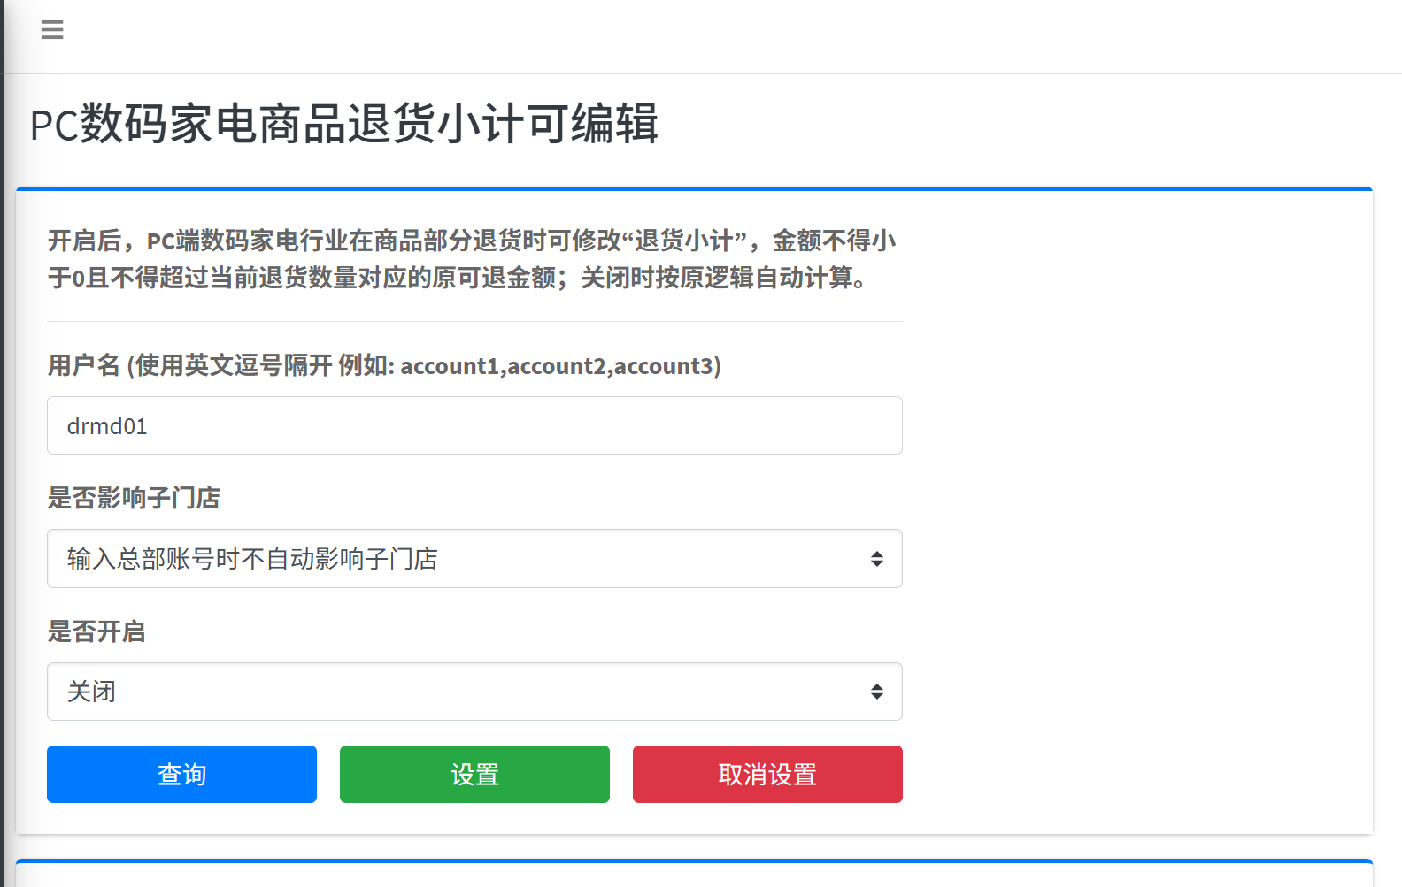
功能说明：从【部分退货】入口操作时，支持修改商品的退货小计，按协商金额退款。金额可调低至 0 元，最多保留两位小数，不得超过所选退货数量对应的原销售金额，退款合计随修改同步更新。
使用说明：适用于符合部分退货条件的店内单和自助单；网单、【整单退】入口及本地设备支付不支持修改退货金额。
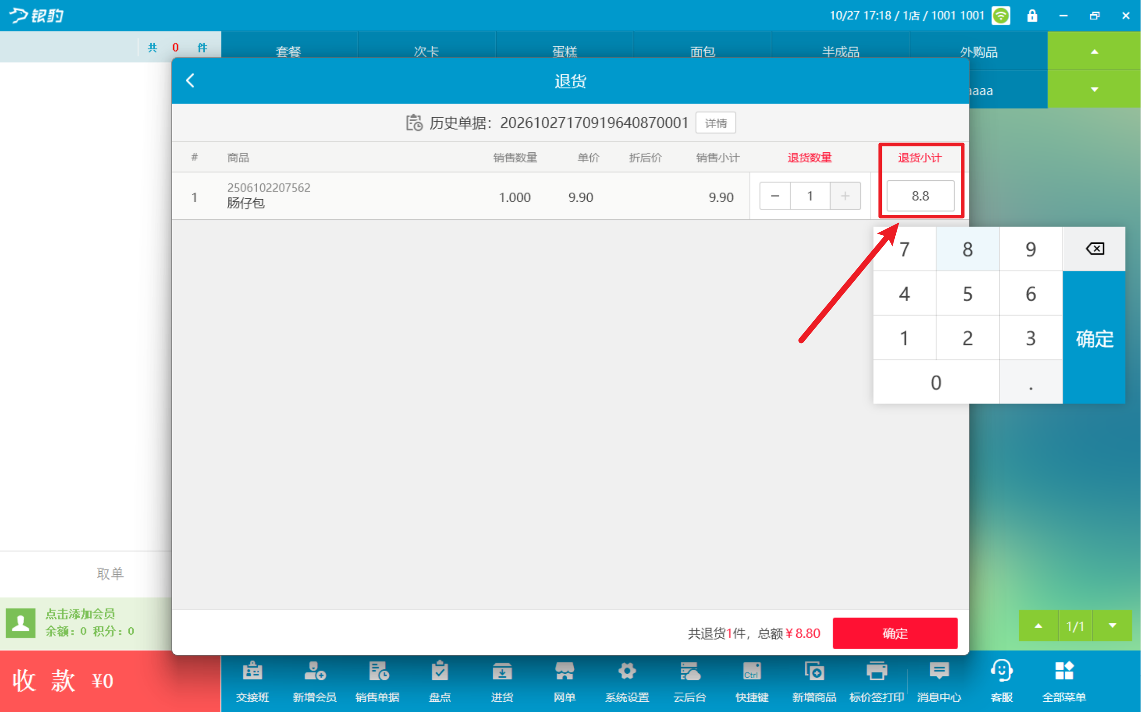

15. 支持设置任意抹零金额及单笔抹零上限
场景/问题：门店结账时需要根据实际情况灵活输入抹零金额，同时按员工权限控制单笔抹零额度，兼顾收银效率与优惠管理。
前置条件：在云端【系统设置 → 收银抹零设置】中开启【允许设置任意抹零金额】；如需限制额度，在员工或角色的价格权限中设置【限制单笔抹零金额上限】，额度须大于0元。云端设置入口仅对餐饮中餐、酒吧行业开放。
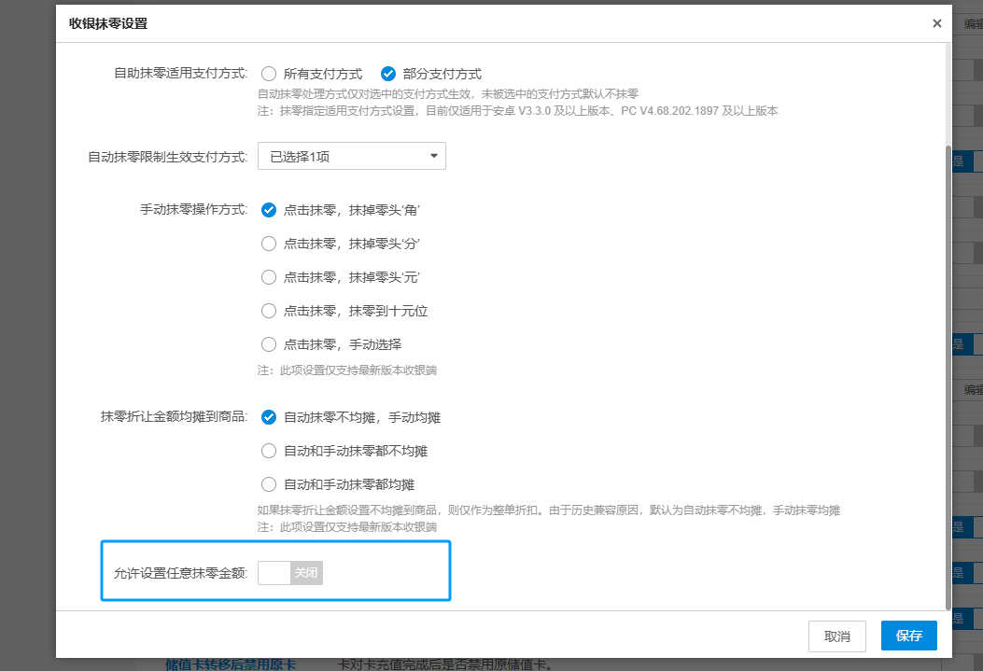
功能说明：开启后，收银端抹零界面新增【任意金额】，支持手动输入要抹掉的金额。超过当前收银员的单笔上限时，需由额度足够或未设置上限的工号授权后操作，抹零后订单金额最低为 0 元。
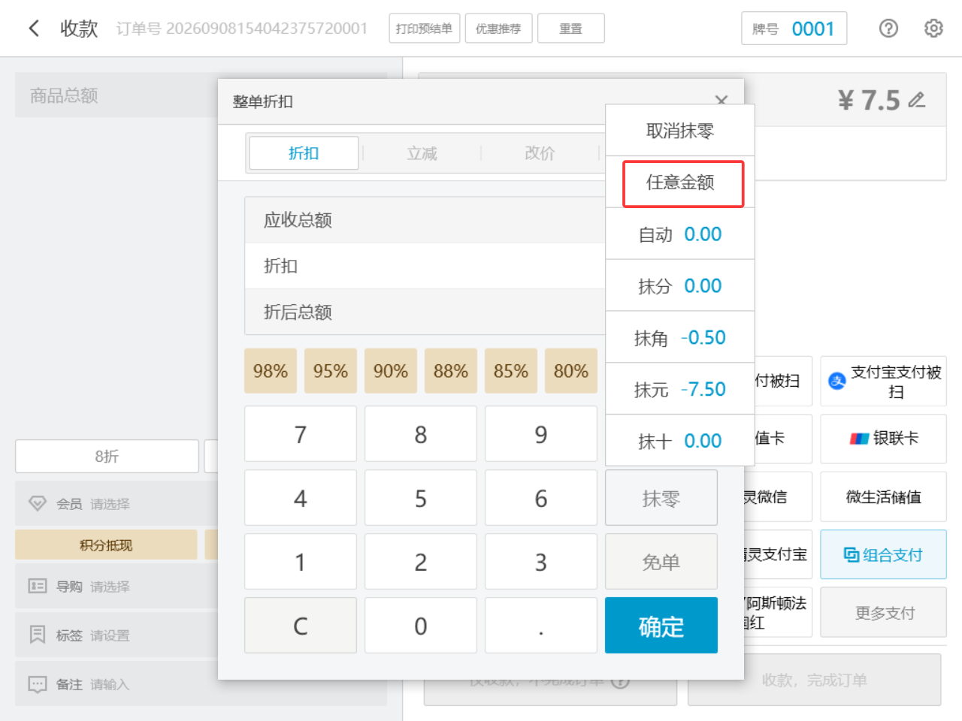

16. 固价商品支持选择参与会员优惠及抹零
场景/问题：固价商品默认不享受会员价或会员折扣，抹零也受金额分摊规则限制，门店需要根据经营需求灵活设置固价商品可享受的优惠。
前置条件：在云端【系统设置 → 收银端设置】中配置【固价商品可使用的优惠】。云端设置入口仅对餐饮中餐、酒吧行业开放。
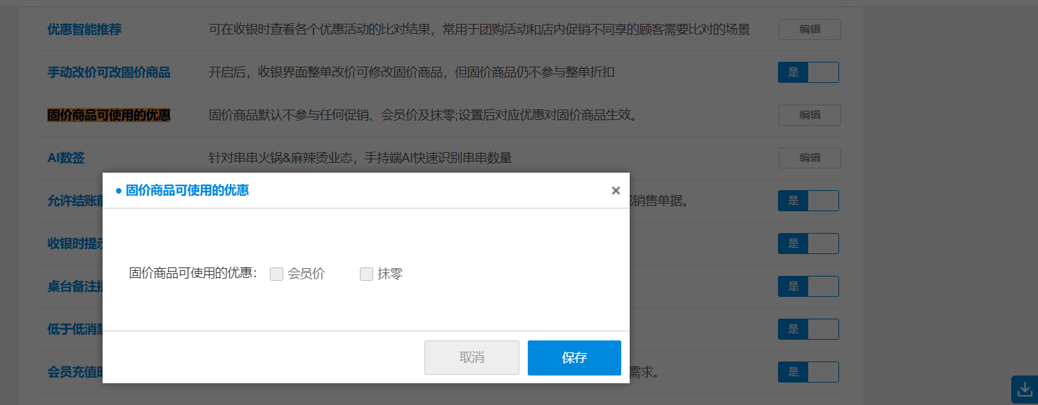
功能说明：【会员价】【抹零】可分别勾选：勾选【会员价】后，固价商品可享受会员价或会员折扣；勾选【抹零】后，固价商品可参与抹零，包含抹零均摊。默认均不勾选，未勾选的项目保持原有规则，其中不均摊抹零仍按原规则执行。

17. 银豹付扫码收款支持提示顾客输入密码
场景/问题：快速收银场景下，顾客出示付款码后可能直接离店，收银员无法及时判断支付等待是网络延迟，还是需要顾客输入密码。拦下顾客确认容易引发不满，未及时提醒又可能导致收款失败、造成门店损失，因此需要在顾客需输入密码时及时显示明确提示。
功能说明：优化银豹付扫码收款提示，当支付需要顾客输入密码时，收银端及时显示提示，便于收银员引导顾客完成支付。

18. 配送小票支持收货人姓名脱敏
场景/问题：配送小票需要隐藏收货人的完整姓名，减少个人信息外露。
前置条件：在云端【高级小票模板 → 配送小票 → 配送信息】中添加【收货人姓名-脱敏】字段。该字段仅对生鲜行业开放。
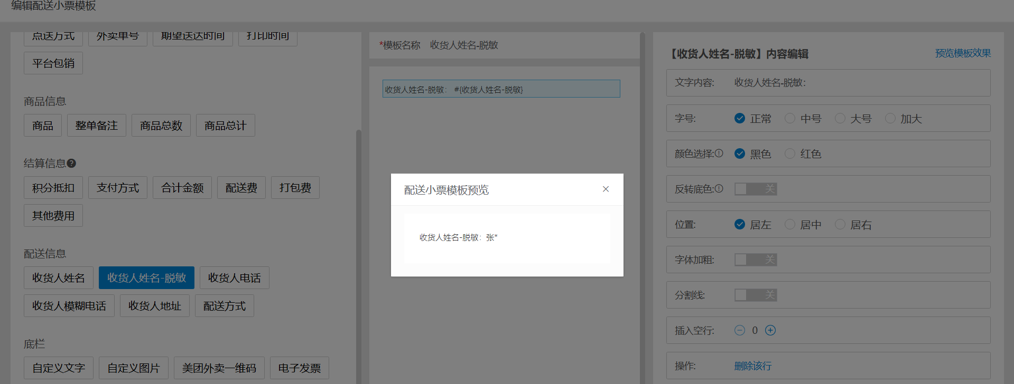
功能说明：配送小票可按模板打印脱敏后的收货人姓名：姓名不超过2个字时仅显示首字；超过2个字时保留首尾字，中间用“*”隐藏。该设置仅影响小票展示，不修改收货人原始姓名。

19. 【网络订单】支持填写物流单号
场景/问题：前台员工没有登录云端后台的权限，需要直接在收银端【网络订单】中填写物流单号，便于顾客在小程序查看物流进度。
功能说明：收银端【网络订单】新增填写物流单号功能，门店可为对应订单录入物流单号，会员可在小程序查看相应物流进度。
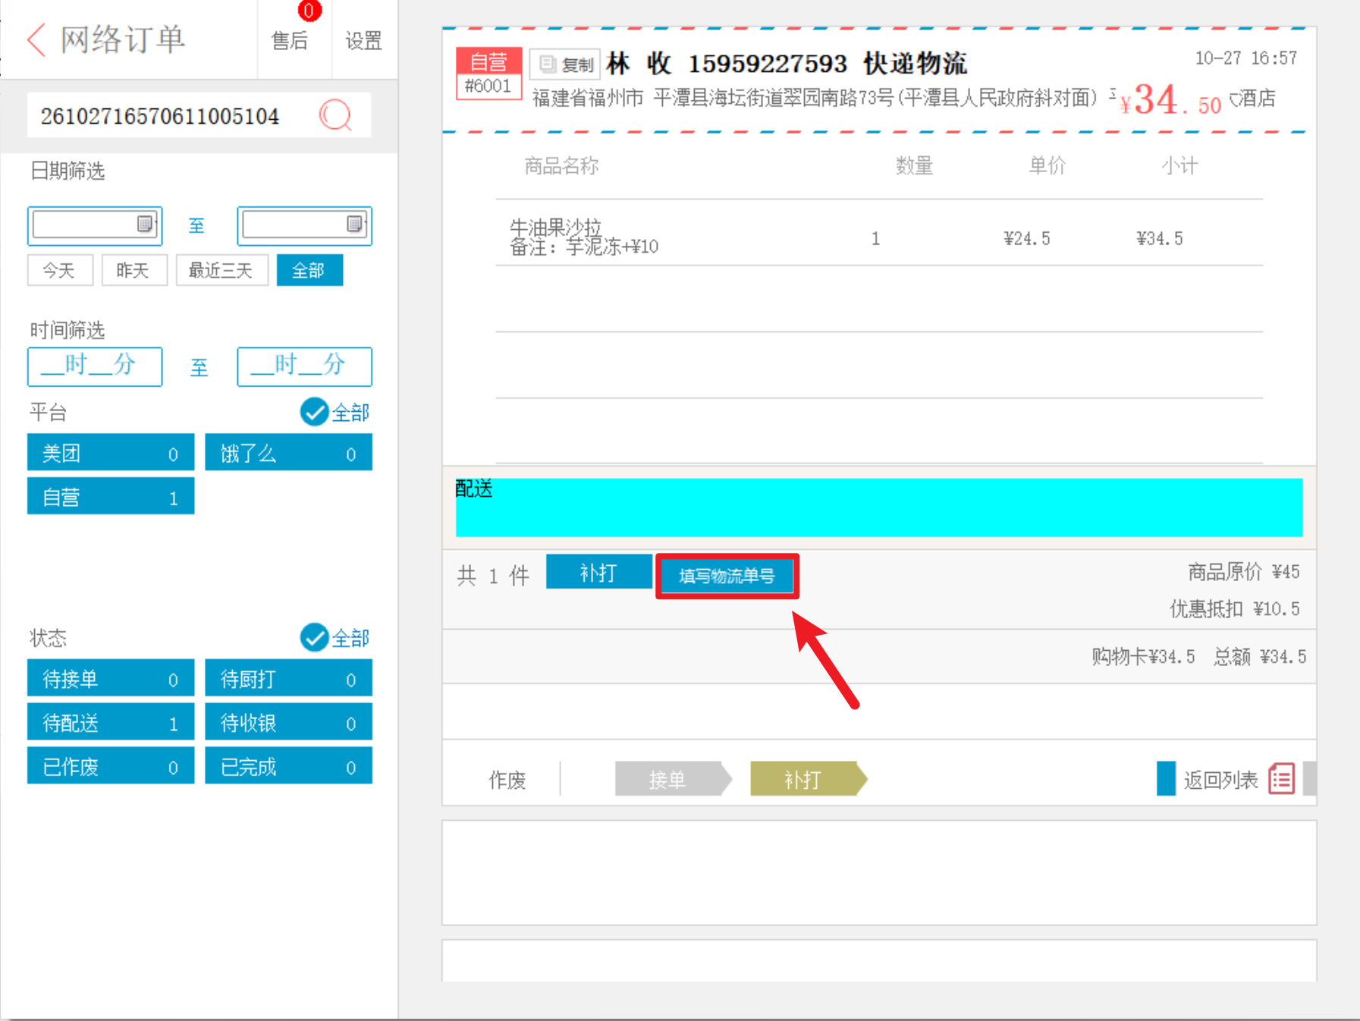
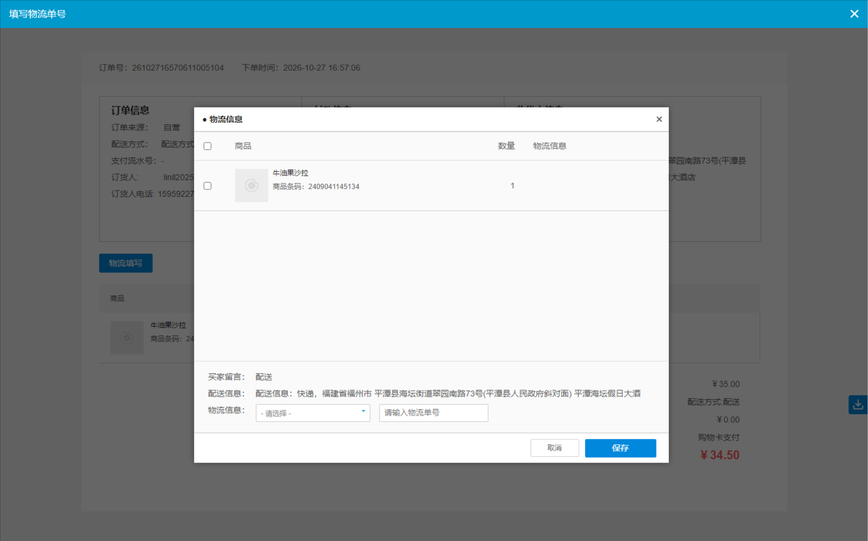

20. 香港通联支持交接班时自动结算
场景/问题：香港通联需要在交接班时自动结算。
功能说明：香港通联支持交接班时自动结算。

21. 货流通知支持显示本店进货单的供应商来源
场景/问题：本店进货单原先显示当前门店为来源，收银员无法直接识别该单对应的供应商。
功能说明：货流通知中，本店进货单里已配置供应商的商品均属于同一供应商时，来源显示为“进货单 由XX供货”。未配置供应商的商品不参与判断；非本店进货单、存在多个供应商、全部未配置供应商或无法获取供应商名称时，保持原门店来源显示。
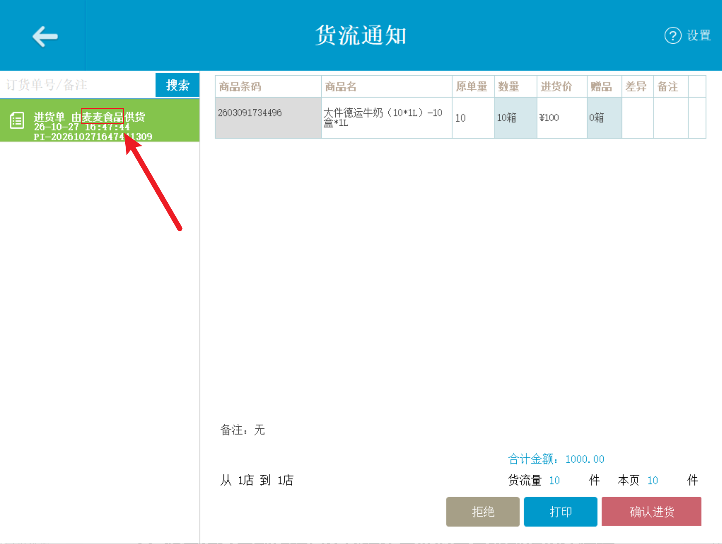

22. 修复预订单到店结算后商品折扣明细错误问题
场景/问题：预订单到店结算生成销售单据时，部分商品折扣明细记录有误，导致【销售单据】的折让金额与【折扣分析表】的折让总额不一致。
功能说明：已修复。

23. 修复抖音券转预付卡后禁用状态显示不同步问题
场景/问题：抖音券转为预付卡后，后台已禁用该卡，但PC会员中心仍显示可用，造成卡片展示与实际状态不一致。
功能说明：已修复。禁用后的预付卡在会员查询页面显示为已禁用，收银及预订单支付页面不再列为可用卡片。

24. 修复盘点单位不同导致库存数量换算错误问题
场景/问题：盘点单位与商品主单位不同时，客户端未正确换算盘点数量，导致库存被错误更新。例如盘点录入900克，却按900瓶记录；按该商品单位换算规则，正确库存应为0.9瓶。
功能说明：已修复
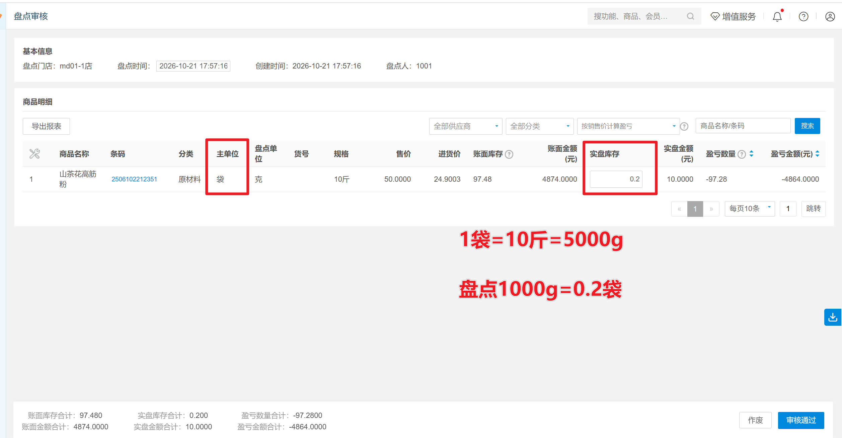

25. 修复PC旧版本升级至3873及后续版本时数据校验失败问题
场景/问题：PC旧版本升级至3873及后续版本时，部分门店原有的读卡模式设置会被误判为数据迁移异常，导致升级校验不通过、升级失败。
功能说明：已修复。

26. 修复美团券叠加其他折扣时销售界面单价显示异常问题
场景/问题：美团券与其他折扣叠加使用时，销售界面单价显示异常。
功能说明：已修复。

27. 修复支付3.0界面会员绑定预付卡张数不显示问题
场景/问题：会员已绑定预付卡，但支付3.0界面的预付卡支付按钮未显示绑定张数，需进入卡片列表才能查看。
功能说明：已修复。

28. 修复无订金预订单开台后无法部分退货问题
场景/问题：预订单开台后，即使未收取订金，相关销售单据仍无法操作部分退货。
功能说明：已优化，无订金的预约单、烘焙预订单及小程序预订单等相关销售单据可操作部分退货；有订金的单据仍不支持部分退货，入口置灰。

29. 修复会员侧边栏优惠券选中状态丢失问题
场景/问题：在会员侧边栏选用优惠券后，向下滚动列表再返回，已选标识消失，导致同一张券可被重复选中。
功能说明：已修复。

30. 修复销售单据丢失问题
场景/问题：个别订单已打印收银小票，但本地及云端均未生成对应销售单据，影响单据查询与核对。
功能说明：已修复。

31. 修复AI商品识别第二次操作时报错问题
场景/问题：使用AI商品识别时，第二次点击识别出现异常报错，影响连续识别操作。
功能说明：已修复。

32. 修复部分二级行业功能菜单显示不完整问题
场景/问题：生鲜部分二级行业未正常显示一级行业已开放的通用商品管理菜单，如快速调价、商品分割等。
功能说明：已修复，未单独限制二级行业的生鲜通用菜单可正常显示，原有权限和菜单自身显示条件继续生效。

